Положение
о проведении легкоатлетического «Кубка Польских Забегов в Петербурге».
Цели и задачи:
1. Пропаганда физической культуры и спорта, здорового образа жизни, улучшения межнациональной дружбы.
2. Популяризация бега.
3. Выявление сильнейших спортсменов.
Количество спортсменов – 15 человек
Время и место проведения:
Пробег проводится
1 этап – парк Новознаменка
2 этап – Голубятни
3 этап – Полежаевский парк
4 этап – вокруг Петропавловской крепости
5 этап – Марсово Поле
6 этап – уточняется
Выдача стартовых пакетов будет проводиться на месте старта.
Старт:
1 этап – 06.03.2022 в 17:30
2 этап – 17.04.2022 в 12:30
3 этап – 03.05.2022 в 11:00
4 этап – 31.07.2022 в 17:00
5 этап – 14.08.2022 в 15:30
6 этап – 11.11.2022 уточняется
Окончание соревнования
1 этап – 06.03.2022 в 19:30
2 этап – 17.04.2022 в 13:30
3 этап – 03.05.2022 в 11:00
4 этап – 31.07.2022 в 18:30
5 этап – 14.08.2022 в 17:30
6 этап – уточняется
Программа и участники:
В программу соревнований входят дистанции:
1 этап – 1968 метров
2 этап – 966 метров
3 этап – 1791 метр
4 этап – 4,4 км
5 этап – 1920 метров
6 этап – 1918 метров либо 19,18 км

В соревнованиях принимают участие мужчины и женщины от 18 лет и старше, предварительно оплатившие стартовый взнос 500 рублей.
Участник несёт персональную ответственность за свое здоровье и за свою подготовку к соревнованиям.
Ценные вещи и документы можно оставить у организаторов, предварительно
положив в прозрачный пакет с указанием фамилии.
Как доехать до места проведения пробега:
Дистанции:
1 этап – 1968 метров
от станции метро Автово маршрутка 401 до площади Червоного Казачества, автобусы 200, 210, К-300 до остановки Железнодорожный Переезд
2 этап – 966 метров
От станции метро Автово, на трамвае 36, 60, автобусы 200, 210, маршрутка К-424 остановка Южно-Приморский парк, К-306 до остановки Дорога на Турухтаные Острова
3 этап – 1791 метр
автобусы 200, 210, К-300 до остановки Южно-Приморский парк и далее пешком 1,1 км, на троллейбусе 52 до остановки ул. Добровольцев, и по ул. Добровольцев на уменьшение нумерации домов до СОШ 208
4 этап – 4,4 км
От станции метро Адмиралтейская или Невский Проспект через Дворцовый мост на Биржевую площадь
5 этап – 1920 метров
От станции метро Невский Проспект по каналу Грибоедова нумерация на уменьшение до Марсова Поля
6 этап – 1918 метров 19,18 км
Место проведения уточняется

Трасса:
1 этап
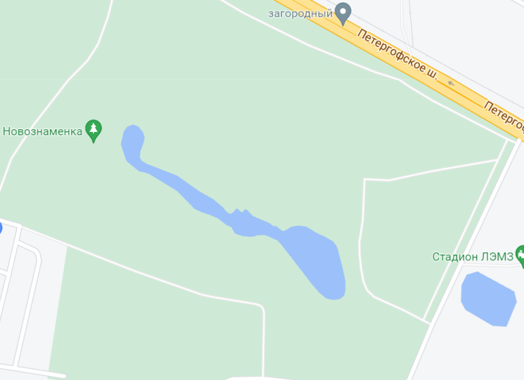 Вокруг водоёма

2 этап
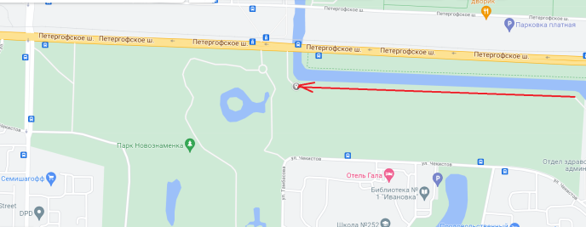Вдоль канала

3 этап
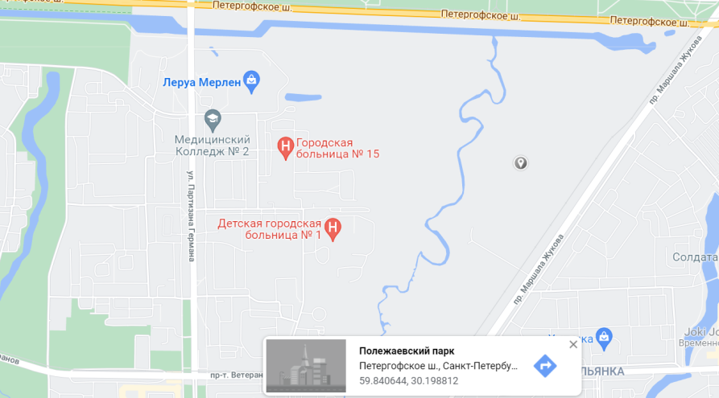

4 этап
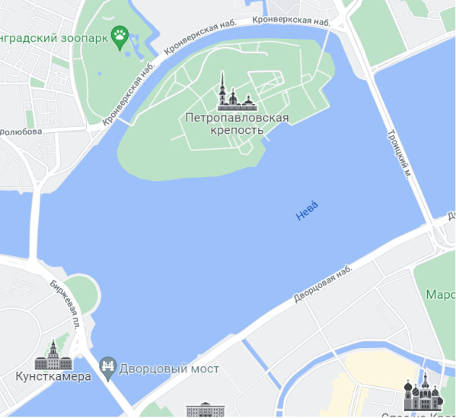от Биржевой Площади по Дворцовому мост на Дворцовую набережную далее по Троицкому мосту на Кронверкскую набережную

5 этап
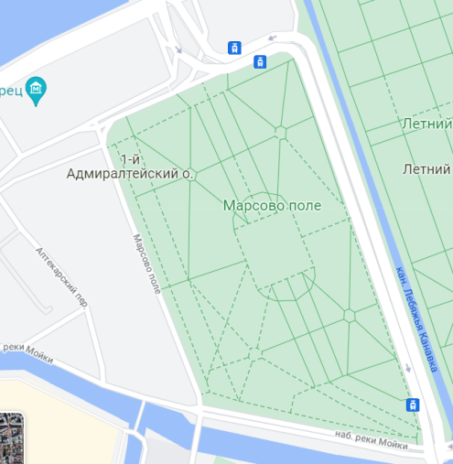 Вокруг Марсово поля в центр и вокруг вечного огня и в сторону памятника Суворову

6 этап
уточняется
Стартовый взнос:
на дистанции всех этапов - 500 руб/за этап.
Награждение:
Спортсмены, преодолевшие дистанцию, получают диплом с временем прохождения дистанции и медаль финишера. В конце 6-ого этапа участники занявшие на I, II, III получают кубок
Участники прошедшие все 6 этапов получают орден «Амбасадора Истории Польши»

Питание:
Вода, пироги, мандарины, бананы, чай.
Регистрация участников
Зарегистрироваться можно на сайте: по месту
Предварительные заявки на участие в пробеге принимаются так же на e-mail:
kva87@mail.ru, либо по телефону +79523604405 (Кузнецов – Жгельский Виктор).
Зарегистрироваться также можно в день старта. При регистрации в день старта стартовый взнос увеличивается на 500 рублей.
Если вы зарегистрированы предварительно, но не успели оплатить заранее,
то оплата возможна в день старта по стоимости регистрации.
При отмене соревнования стартовый взнос возвращается в полном объеме или дается право пробега одного из этапов бесплатно.
Условия финансирования:
Организаторы соревнований несут расходы, связанные с награждением и
питанием спортсменов из своих средств.
Хронометраж:
Ручной.
Фотографирование
Организаторы имеют право использовать сделанные ими во время
соревнований фотографии по своему усмотрению.
Протесты:
Все протесты относительно результатов соревнований, нарушений
прохождения трассы и т.д. подаются по электронной почте по адресу
kva87@mail.ru или на WatSap по номеру +79523604405.
Контакты:
Электронная почта: kva87@mail.ru +79523604405 – Кузнецов – Жгельский Виктор

